Test Case Manajemen Petani & Lahan Mobile
ID | Skenario Pengujian | Method | Endpoint | Data Uji | Expected Result
TC-PP-API-01 | Login pengguna valid | POST | /api/auth/login | Email & password valid | Login berhasil dan token JWT diterima
TC-PP-API-02 | Login dengan password salah | POST | /api/auth/login | Email valid, password salah | Response 401 Unauthorized
TC-PP-API-03 | Mengambil daftar petani | GET | /api/petani-profile/ | Token valid | Data seluruh petani berhasil ditampilkan
TC-PP-API-04 | Mengambil daftar petani tanpa token | GET | /api/petani-profile/ | Tanpa token | Response 401 Unauthorized
TC-PP-API-05 | Mengambil daftar panen petani | GET | /api/petani-profile/panen | Token valid | Data panen berhasil ditampilkan
TC-PP-API-06 | Mengambil detail panen dengan ID valid | GET | /api/petani-profile/panen/{id} | ID panen valid (misal 1) | Detail panen berhasil ditampilkan
TC-PP-API-07 | Mengambil detail panen dengan ID tidak ditemukan | GET | /api/petani-profile/panen/9999 | ID tidak ada | Response 404 Not Found
TC-PP-API-08 | Mengambil ringkasan data panen | GET | /api/petani/ringkasan | Token valid | Total petani, total gabah, total beras berhasil ditampilkan
TC-PP-API-09 | Validasi struktur JSON respons | GET | /api/petani/panen | Token valid | Format JSON sesuai spesifikasi (status, data, relasi petani)

API:
1.Login pengguna valid:
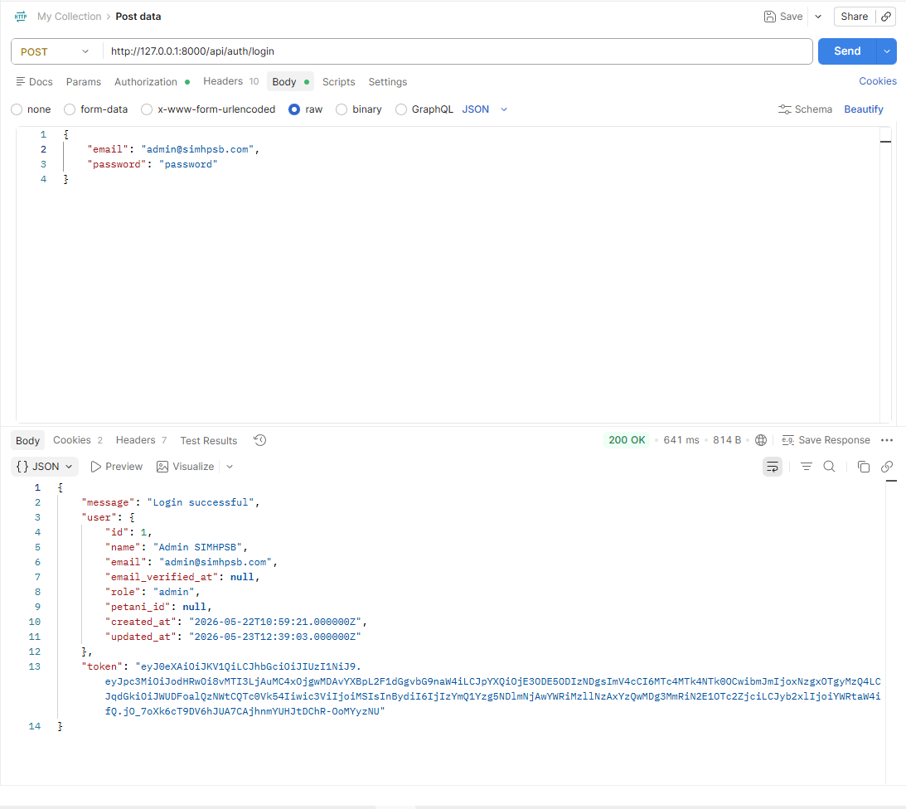

2.Login dengan password salah:
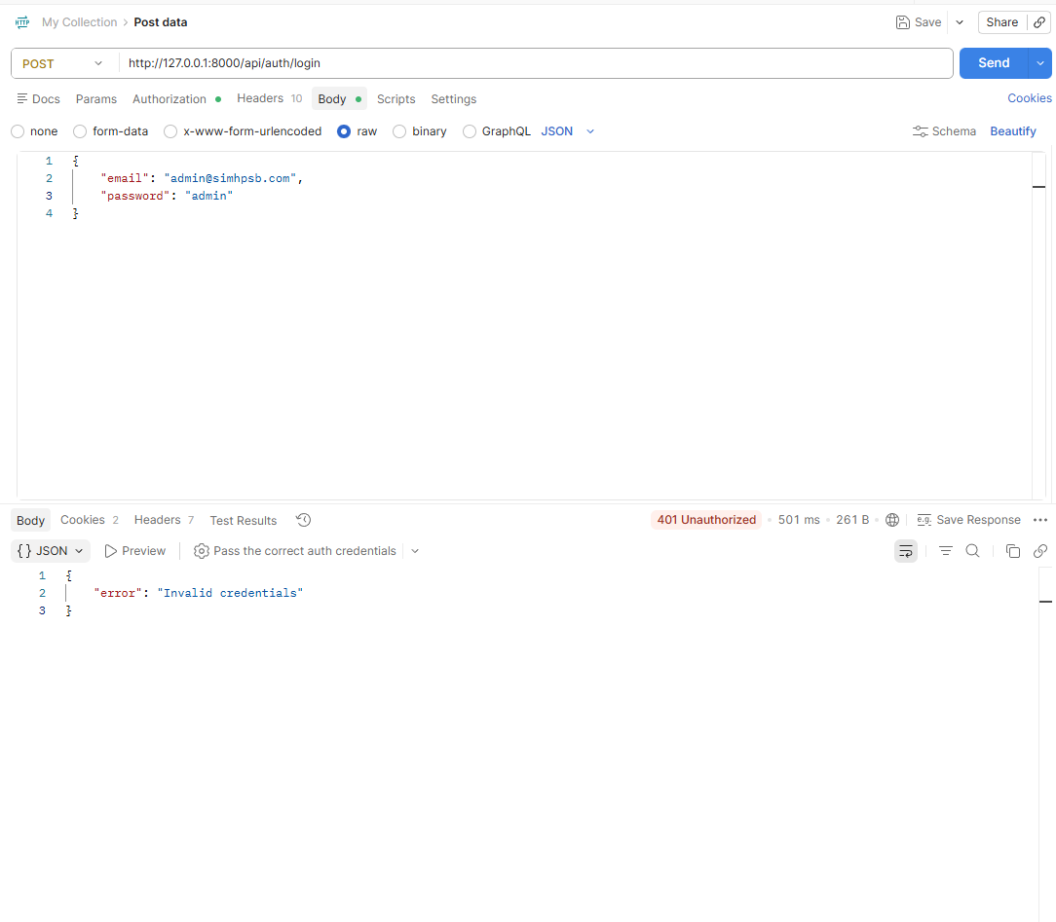

3.Mengambil daftar petani:
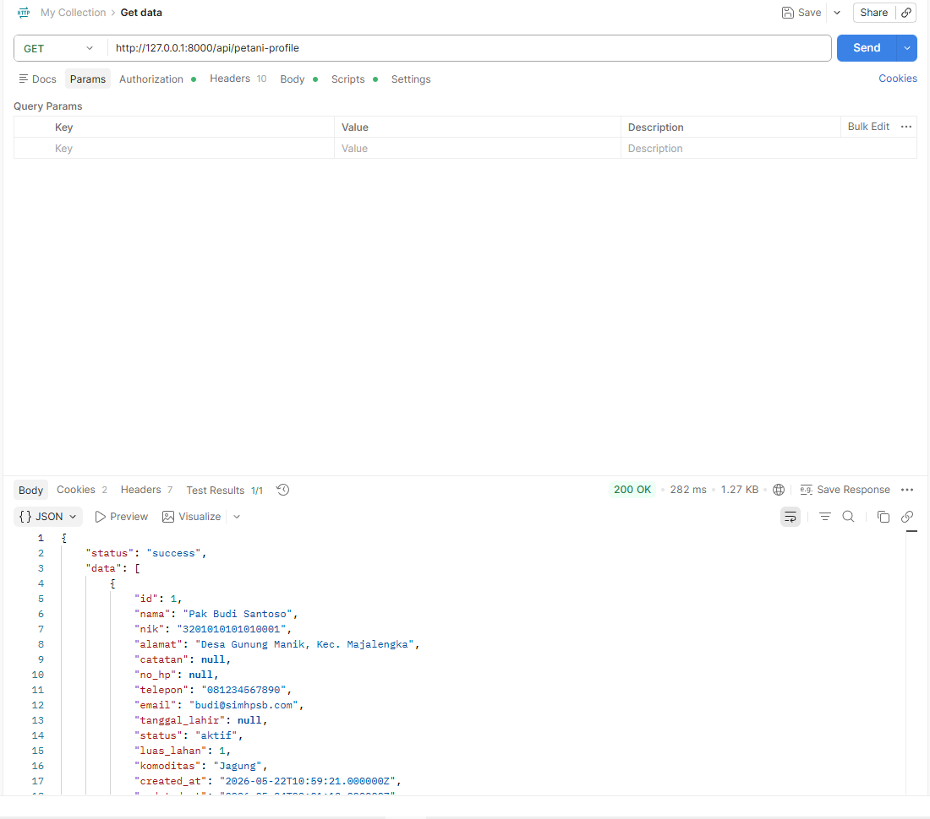

4.Mengambil daftar petani tanpa token:
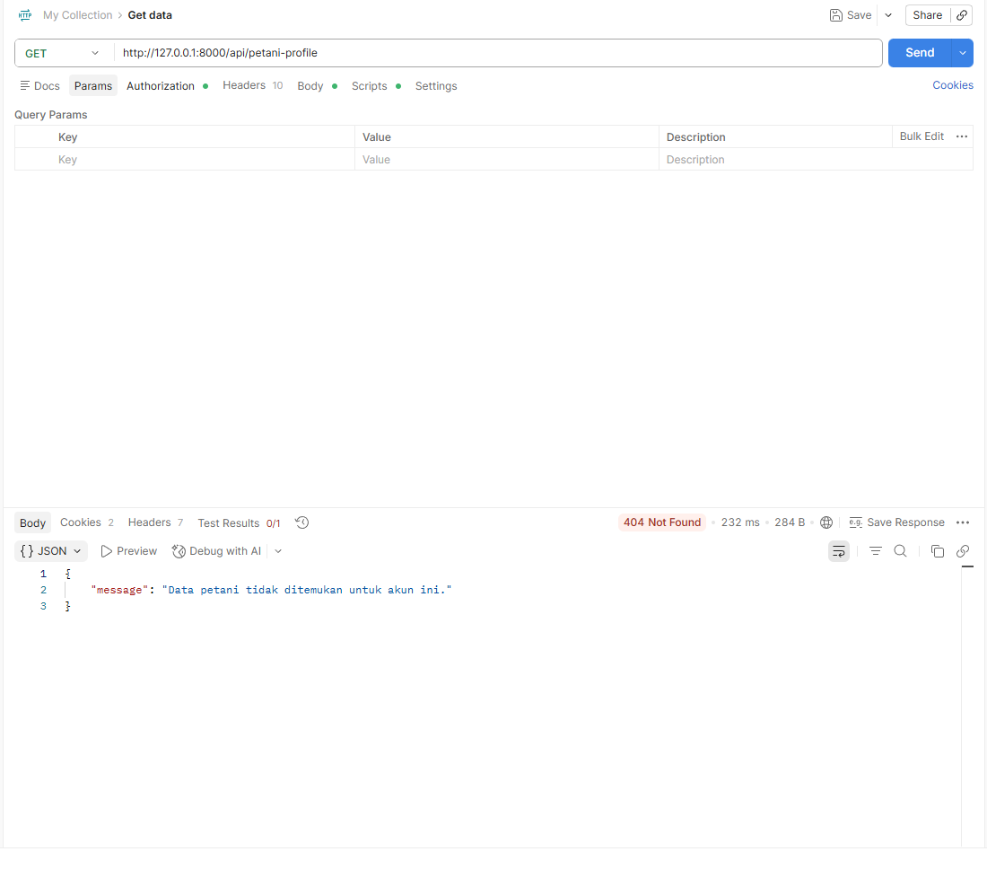

5.Mengambil daftar panen petani:
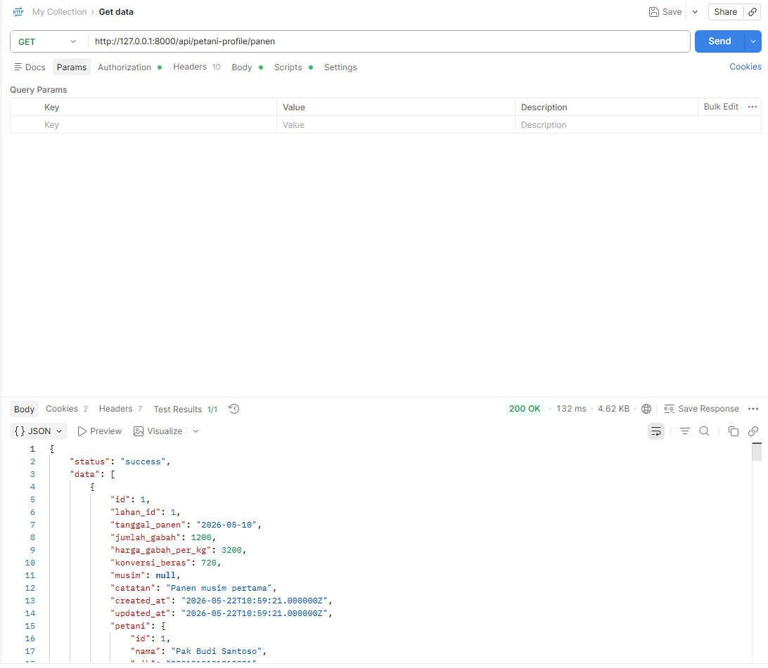

6.Mengambil detail panen dengan ID valid:
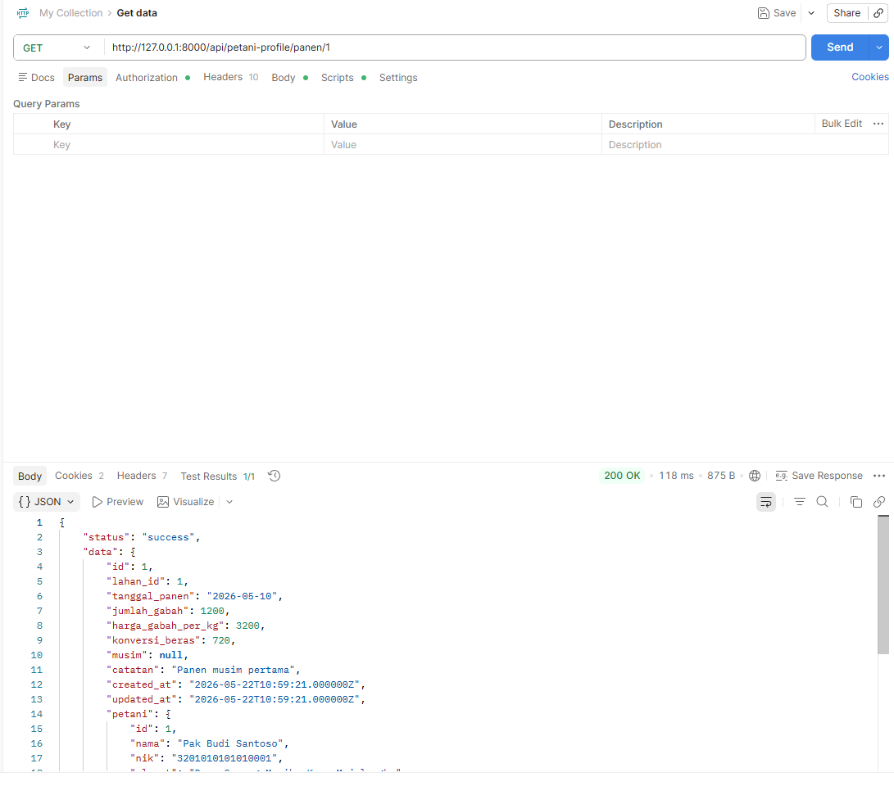

7. Mengambil detail panen dengan ID tidak ditemukan:
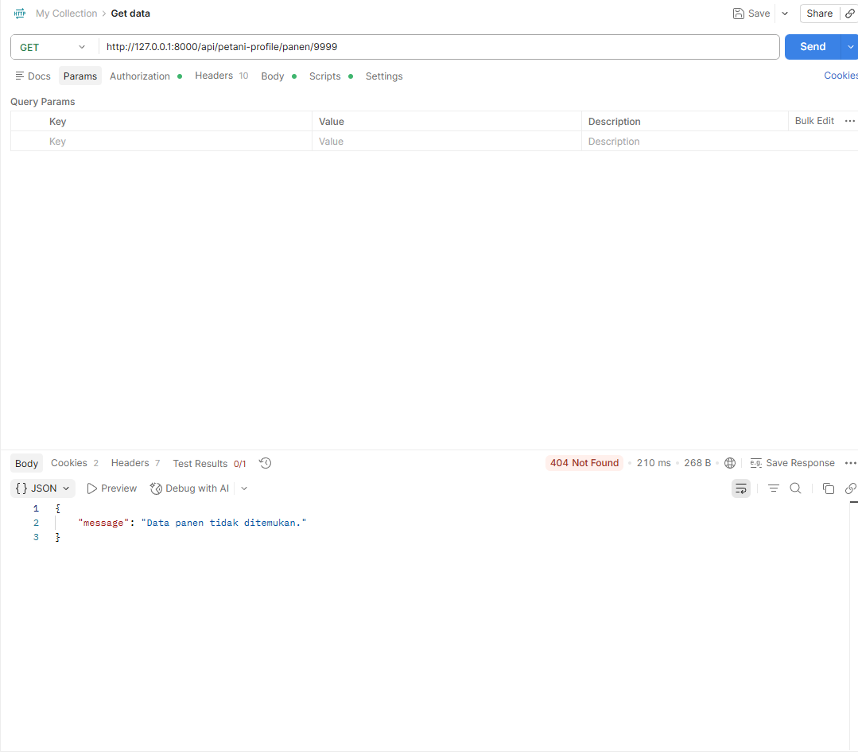

8. Mengambil ringkasan data panen:
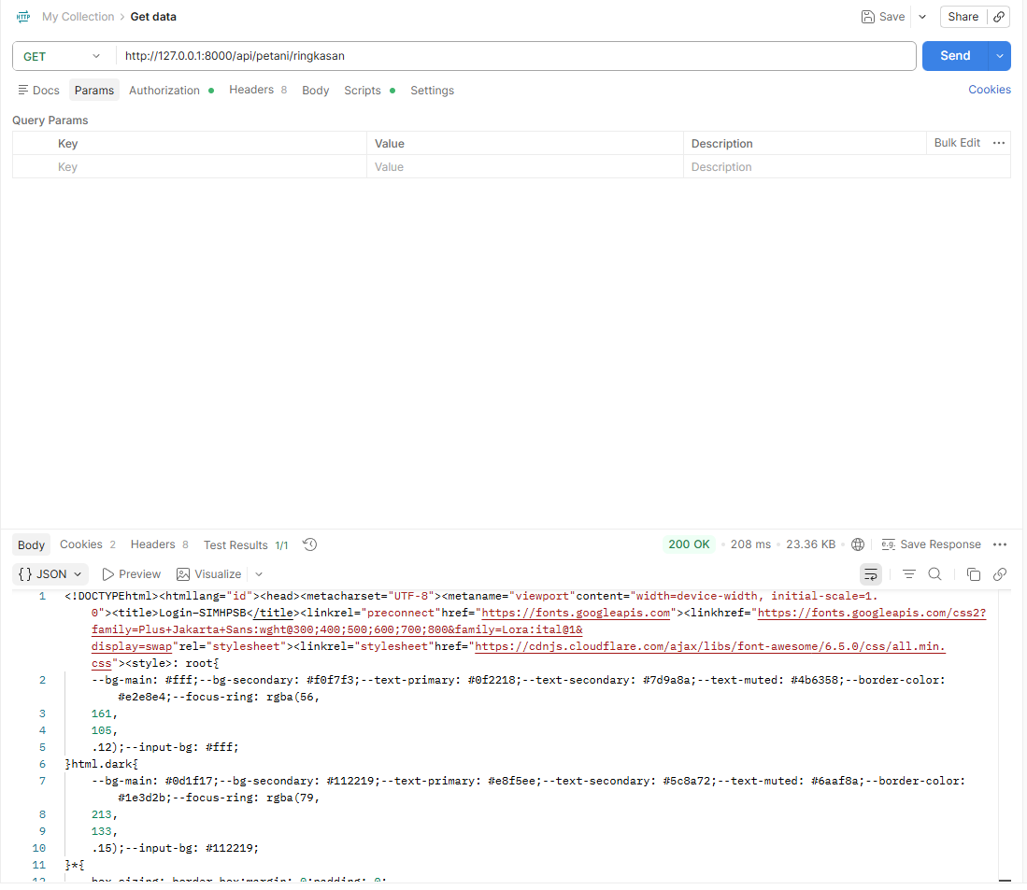

9. Validasi struktur JSON respons:

